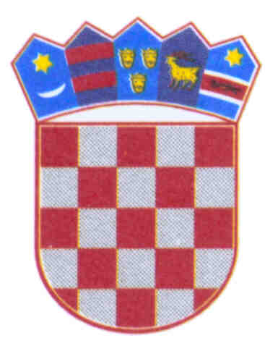
REPUBLIKA HRVATSKA
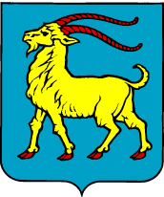

ISTARSKA ŽUPANIJA

KABINET ŽUPANA

KLASA: 910-01/04-01/60
URBROJ: 2163/1-02/8-04-14
Pula, 20. prosinca 2004.

ISTARSKA ŽUPANIJA
ŽUPANIJSKO POGLAVARSTVO
putem
STRUČNE SLUŽBE ZA POSLOVE
SKUPŠTINE I POGLAVARSTVA

PREDMET: Prijedlog zaključka o prihvaćanju nacrta i utvrđivanju prijedloga
Odluke o prihvaćanju Protokola o osnivanju Euroregije

- dostavlja se-

U prilogu Vam dostavljamo predmetni akt na nadležno postupanje prema
Poglavarstvu i Skupštini Istarske županije.

S poštovanjem,

v.d. PROČELNIKA
Oriano Otočan

PRILOG:
- zaključak
- odluka
- obrazloženje
- Protokol o osnivanju Euro Regije
- Dopis Ministarstva vanjskih poslova od 07.12.2004.
- Dopis Ministarstva europskih integracija Klasa:130-03/04-01/444,
Urbroj:518-01/18-04-02 od 16.12.2004.

Dostaviti:
- Naslovu
- Arhiva

Na temelju članka 59. i 77. Statuta Istarske županije («Službene novine Istarske županije» broj 6/03 – pročišćeni tekst i 10/04) Županijsko poglavarstvo Istarske županije na sjednici održanoj dana _________2004. godine donosi

Z A K L J U Č A K

- Prihvaća se nacrt i utvrđuje prijedlog Odluke o prihvaćanju Protokola o osnivanju
Euroregije.

- Odluka iz točke 1. ovog akta nalazi se u prilogu ovog akta i sastavni je dio istog te
se upućuje Skupštini Istarske županije na nadležno postupanje.

- Za izvjestitelja na Skupštini Istarske županije određuje se Oriano Otočan, v.d.
pročelnika Kabineta župana.

- Ovaj Zaključak stupa na snagu danom donošenja.

Klasa:
Urbroj:
Pula,________2004.

ISTARSKA ŽUPANIJA
ŽUPANIJSKO POGLAVARSTVO

PREDSJEDNIK
Ivan Jakovčić

Na temelju članka 36. i 76. Statuta Istarske županije («Službene novine Istarske županije br. 6/03 – pročišćeni tekst i 10/04), Županijska skupština Istarske županije na sjednici održanoj dana_________2005. godine donosi slijedeću

O D L U K U

- Prihvaća se protokol o osnivanju Euroregije, koji se nalazi u prilogu ove Odluke i njen je sastavni dio.

- Skupština Istarske županije pozdravlja Odluku o osnivanju Jadranske euroregije.

- Za predstavnika Istarske županije u privremenom «Jadranskom Vijeću», kojim će
predsjedati Istarska županija i koji će definirati ciljeve, statut, organizaciju i financiranje Jadranske Euroregije te konačni sastav Jadranskog vijeća određuje se župan Istarske županije Ivan Jakovčić.

- Ova Odluka stupa na snagu osmog dana od dana objave u «Službenim novinama
Istarske županije».

Klasa:
Urbroj:
Pazin,_________2004.

ISTARSKA ŽUPANIJA
ŽUPANIJSKA SKUPŠTINA

PREDSJEDNIK
Stevo Žufić

O B R A Z L O Ž E N J E

- PRAVNI TEMELJ

Pravni temelj za donošenje ovih akata sadržan je u odredbama članaka 36. i 76. te 59.
i 77. Statuta Istarske županije («Službene novine Istarske županije» broj 6/03 – pročišćeni tekst i 10/04), kojima je propisana nadležnost Skupštine i Poglavarstva za odlučivanje o određenim pitanjima, kao i akti koje u svom radu donose.

- OSNOVNA PITANJA KOJA SE UREĐUJU OVIM AKTOM I POSLJEDICE
KOJE ĆE NASTUPITI NJEGOVIM DONOŠENJEM

Ovim se aktom prihvaća Protokol o osnivanju Euroregije kojeg
su na Međunarodnoj konferenciji koja je održana u gradu Termoli (Italija) dana 8. i 9. studenoga 2004. godine donijeli predstavnici međunarodnih, državnih, regionalnih i lokalnih vlasti.
Na citiranoj Konferenciji zaključeno je da regije, provincije i gradovi Jadranske obale predstavljaju vrijedan resurs odnosno da mogu značajno doprinijeti europskoj integraciji putem uspostavljanja različitih oblika prekogranične, transnacionalne i međuregionalne suradnje, da je širenje Europske Unije uznapredovalo te da sve europske institucije daju poseban značaj zemljama jugoistočne Europe i da povećanje suradnje između lokalnih i regionalnih vlasti Jadranskog bazena može doprinijeti promociji mira, stabilnosti i prosperiteta u centralnoj i jugoistočnoj Europi.
Euroregija ima za cilj pojačati stabilnost, promovirati održivi razvoj, implementirati socijalnu i ekonomsku koheziju, integrirati sve države na Jadranu u Europsku uniju i surađivati na programima Europske unije.
Privremeno Jadransko vijeće, kojim će predsjedati Istarska županija, definirat će ciljeve, statut, organizaciju, naziv i financiranje Euroregije, te konači sastav Jadranskog vijeća, a s nacionalnim vladama i parlamentima dogovoriti će se razina i način njihova sudjelovanja u istoj.

- NACRT AKTA

Dostavlja se u prilogu, sa prilozima (dopis Ministarstva vanjskih poslova od 07.12.2004. i dopis Ministarstva europskih integracija Klasa:130-03/04-01/444, Urbroj:518-01/18-04-02 od 16. 12.2004.).

